障がい者差別解消研修申込書

〈申込先〉　大阪府 福祉部 障がい福祉室 障がい福祉企画課 権利擁護グループ

　　　　　　　　　TEL：06-６９４４－６２７１　 FAX：06-6942-7215

　E-mail：[syogaikikaku-02@gbox.pref.osaka.lg.jp](mailto:syogaikikaku-02@gbox.pref.osaka.lg.jp)

|  |  |
| --- | --- |
| ①氏名（ふりがな）  （例）大阪 太郎（おおさか たろう） |  |
| ②事業所名・企業名・  　所属団体名・所属名（あれば） |  |
| ③電話番号 |  |
| ④メールアドレス  （※ゼロかオー、ハイフンかアンダーバー等が分かるようにご記入ください。） |  |
| ⑤配慮事項 |  |
| ⑥ 困っていることや課題等  　 講師に聞きたいこと |  |

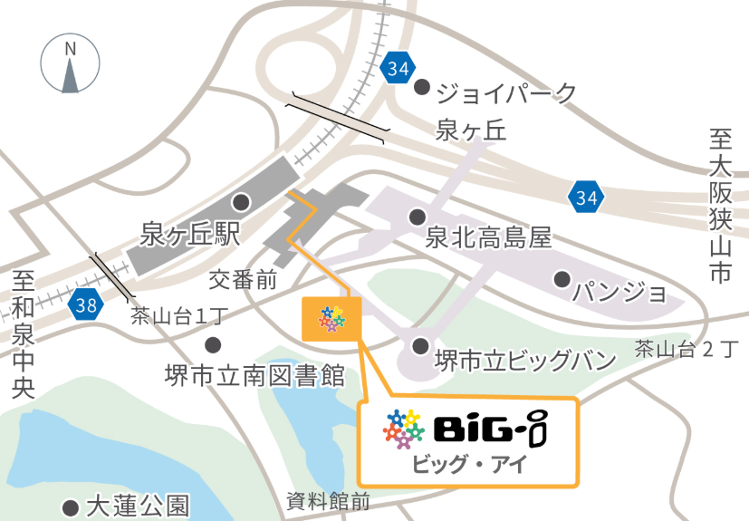

**【申込締切日：10月31日（金）】**

〈アクセス〉　国際障害者交流センター（ビッグ・アイ）

　　　　　　　　南海電鉄泉北線「泉ケ丘」駅で下車、徒歩約3分

**※メールまたはFAXにてご提出ください。**